Empresa:
-----------

TEMA 1
_______
El autoempleo es la actividad profesional o empresarial generada por una persona, que la ejerce de forma directa por su cuenta y riesgo.
El emprendimiento es la actitud y aptitud para iniciar un nuevo proyecto, iniciativa o negocio de forma individual.

(El empresario es la persona capaz de identificar una necesidad, reunir los recursos necesarios y emprender una acción para satisfacer la necesidad identificada . Y la Capacidad para asumir riesgos)
Actividad empresarial: 1 idea valida 2. capital incial 3. conocimientos empresariales
-
Actitudes: Personalidad (creatividad, competencias sociales y personales, asuncion de riesgos![Aumenta: confianza en si mismo, poner en juego toda su capacidad, evaluar con realismo, riesgos por metas], responsabilidad)
Aptitudes: Conocimientos y formación (Conocimiento del sector competir, organización y gestion empresa, profesional actividad desarrollar).
-
Ventajas empresario: motivacion trabajr, creacion de empleo, luchar por algo propio, desarrollar inciativas, aprender continuamente
Desventajas: riegos economicos, dedicacion tiempo, responsabiliad problemas.
-
Cultura emprendedora: conjunto cualidades habilidades y conocimientos necesarios poseen individuos poder gestionar su propio proyecto o crear su propio negocio

Cualidades personas emprendedoras:
Creatividad. Pensar de manera innovadora, adopción de nuevas perspectivas ante problemas….
Competencias personales: motivación, constancia, tenacidad, tolerancia a la frustración….
Asunción de riesgos. Atreverse a llevar a cabo las propias ideas a pesar del riesgo y de la incertidumbre…
Autonomía. Actuar sin necesidad de supervisión
Competencias sociales. Trabajo en equipo, cooperación, liderazgo, planificación…..
Responsabilidad. Toma de decisiones, asumir los propios errores y valoración de los aciertos…
-
Las cinco habilidades del emprendedor
Asociación. La relación de ideas mediante un proceso de fusión construye bienes y procesos novedosos Observación. Para crear soluciones Experimentación. Probar inventos Cuestionamiento. El por qué de las cosas Networking o creación de redes. Compartir con otros conocimientos, forma de pensar….
-
Las diez caras de la innovación:
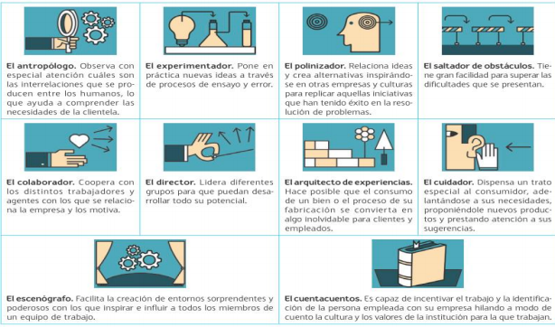

La idea del negocio:
Es el punto de partida de todo el proyecto empresarial
-
La creatividad es la generacion de nuevas ideas
-Percibir una necesidad no satisfehca
-Aprovechar propia formacion
-Añadir factor diferenciador
-Repetir experiencias ajenas
-Innovar en tecnologia
-Buscar referencias en Internet
-
La idea de negocio
-EMPATIZAR: problemas clientes ponernnos en su lugar
-DEFINIR: analizar info
-IDEAR: generar ideas (2 reglas: no primera idea, valorar todas opciones)
-PROTOTIPAR: materializar ideas en un modelo
-TESTEAR: ponerlo a prueba con usuarios
-
Proceso de valoracion de la idea de negocio
1.Estudio inical
2.Fase de consulta
3.Anaisis de la acogida (positiva, moderada y negativa)
4.Toma de decisiones
5.Puesta en practica

- Innovacion y desarrollo
Investigacion+Desarrollo+Innovacion
1. comprende conjunto actividades encaminadas a la obtenicion de nuevos conocimientos
2.cuando se aplican los nuevos conocimientos a los productos
3. si es viable y alcanza éxito

DESARROLLO:
-economico: capacidad paises o regiones
-social: conducen mejores condiciones vida
-sostenible: satisfaccion clientes generacion presente

Innovación en el producto Crear productos nuevos Ej: monopatín articulado Mejorar los existente (móviles, refrescos) Innovación del proceso Ofrecer de forma diferente la forma de realizar las cosas: comercio electrónico, cobrar producto escaneando en línea de caja… Innovación en Marketing No ofrecen un producto nuevo , ni lo modifican, lo que hacen es denominar producto de manera diferente por ejemplo: spinning (bicicleta estática), zumba… Cambio de diseño, envasado… El objetivo aumentar las ventas Innovación en la organización empresarial introducir cambios en las prácticas y procedimiento de la empresas o modificaciones en el lugar de trabajo

TEMA 2
_______
Entorno de la empresa: son los factores externos a la misma y que influyen significativamente en la estrategia empresarial.
Macroentorno: factores y variables que la empresa no puede controlar (el precio del dinero, legislación fiscal, medioambientales, internacionales….)
Microentorno: actores sobre los que puede intervenir el empresario. Son la base del estudio de mercado y debe realizarse antes de emprender cualquier actividad: competencia,, productos, clientes, distribuidores… Por ej: la empresa puede tomar decisiones orientadas a captar clientes, trabajar con determinados proveedores…
-
ENTORNO PEQUEÑA Y MEDIANA EMPRESA
·Macro:
1.Factores económicos: determinados por la coyuntura y estructura económica de cada país, región o municipio donde actúa la empresa ( déficit público, inflación, tipo de interés, nivel de empleo
2.Factores socioculturales: hábitos de consumo de las familias
3.Factores políticos y legales: legislación fiscal, mercantil…
4.Factores tecnológicos: la tecnología influye en la producción,, características de bienes o servicios, en la gestión
5.Factores medioambientales: el entorno natural de la empresa, disminuyendo gases contaminantes, fomentar materiales reciclables
6.Factores internacionales: coyuntura político-económica internacional
·Micro:
1. Competencia: mayor rivalidad, factores • La diferenciación del producto • La capacidad productiva • El elevado número de competidores • La estructura de los costes • La amenaza de nuevos competidores • El crecimiento del sector • Las fuertes barreras de salida La competencia puede ser actual o futura. Las estrategias competitivas se basa en los factores de diferenciación, el liderazgo en costes y la segmentación
2.Productos sustitutivos
3.Proveedores y clientes: El poder de negociación depende de factores: • Grado de concentración • Producto sustitutivos • La diferenciación del producto • El tamaño de la empresa
-
Modelo de diseño Canvas
Un modelo de negocio es la manera en que la empresa crea y capta valor, y lo ofrece a sus clientes.
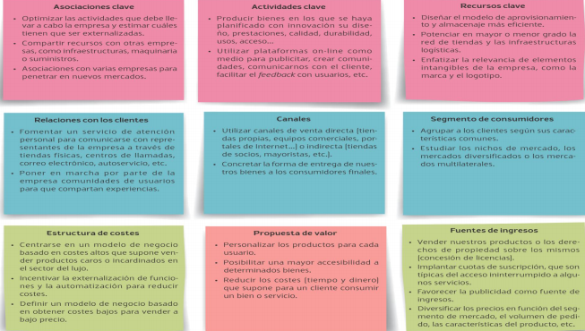

El entorno y los cambios

En función de las características de los cambios los entornos podrían ser estables o dinámicos, simples o complejos, y favorables u hostiles.
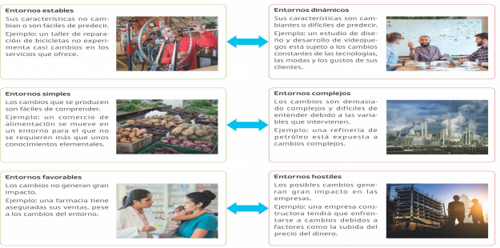
-
La empresa como sistema
Se entiende como un conjunto de elementos relacionados entre ellos y diseñados para alcanzar un objetivo especifico (conseguir beneficio económico, los elementos son los bienes y las personas se organizan para conseguir ese objetivo
-
Areas funcionales de la empresa:
Son las que realiza la empresa para cumplir sus objetivos (o áreas funcionales y se relacionan directamente con los departamentos o divisiones)
Producción (fabricación o elaboración de bienes y servicios)
Ventas o marketing (compraventa y comunicación del producto)
Administrativa (administración general de la empresa: planificación, ejecución, organización y control)
Recursos humanos (de personal y bienes que integran la empresa). F
inanzas (búsqueda y gestión de capitales)
-
Funcionamiento de la empresa:
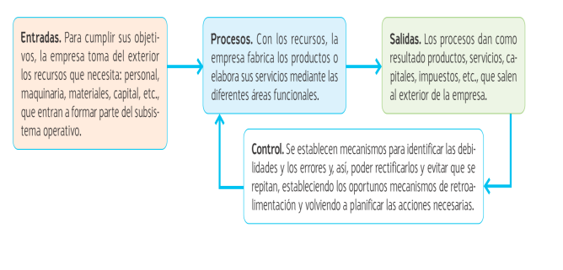
Estructura organizativa de la empresa: es el esquema de jerarquización y división de las funciones que deben realizarse
1.Vertical
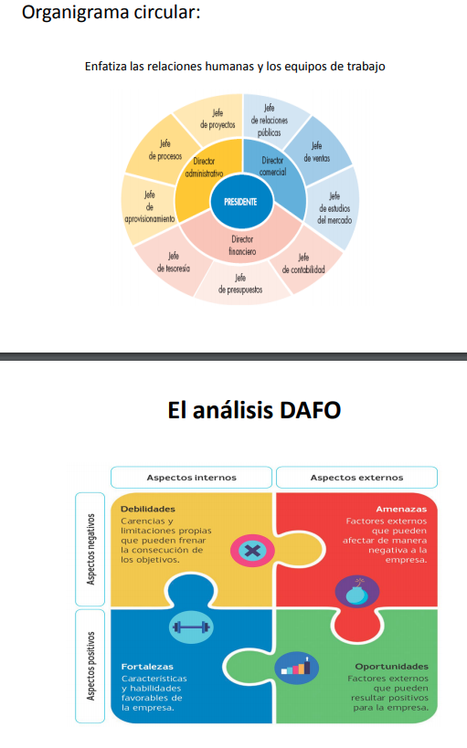
2.Horizontal
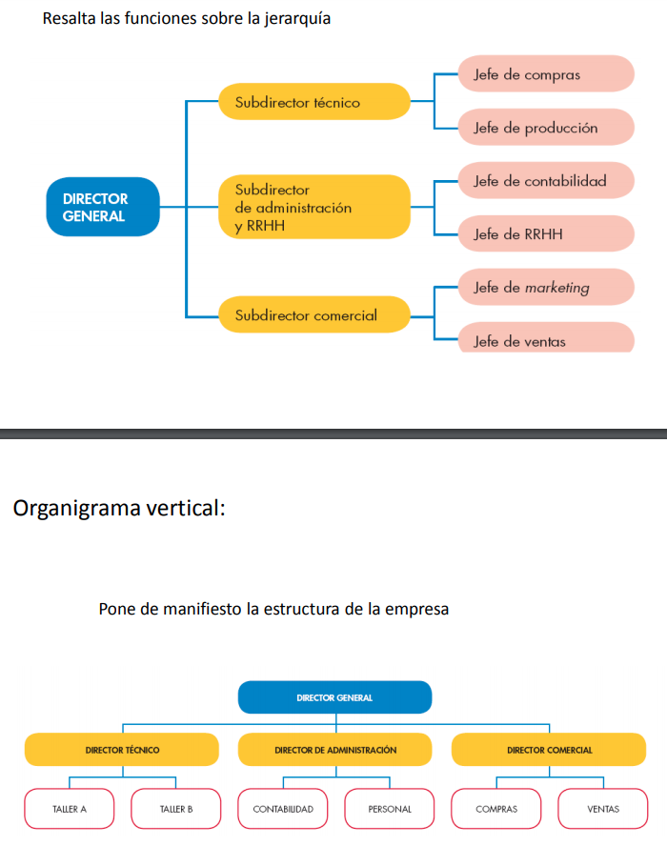

-
La cultura empresarial y la imagen corporativa

Mision: define la raozn de ser una empresa su identidad y sus capacidades distintitvas
Vision: representa una proyeccion de como desea ser la empresa en el futuro
Valores: represemta parametrso de comportamiento en funcion de los primcipios eticos elegidos y laforma en que aplica su responsabilidad corporativa (RSC)
-
La empresa y los valores: La responsabilidad social corporativa es el conjunto de obligaciones y compromi-sos que las empresas adquieren con los grupos sociales a los que afecta o influye su actividad
Sociocultural: respetar leyes, costumbres sociales y herencia cultural, colaborar mejora bienestar
Medioambiental: contribuir desarrollo sostenible, valorar decisiones impacto ambiental
Economica: maximo beneficio haciendo uso apropiado de recursos y energia reutilixando y recivlando materias primas
.
El código ético es un documento en el que se plasman los valores esenciales de una empresa y las reglas éticas que debe seguir su personal. Complementa las normas, políticas y leyes pertinentes, sin pretender ser un sustituto de ellas. El balance social es un instrumento de gestión que permite a las empresas planificar, organizar, dirigir, controlar y evaluar, en términos cuantitativos y cualitativos, el cum-plimiento de su responsabilidad social en un periodo determinado y de acuerdo con unas metas preestablecidas.

TEMA 3
_______
El estudio del mercado:
Desde una óptica comercial, el mercado es el conjunto de compradores —o demandantes— y vendedores —u oferentes— de un producto o un servicio.
Intercambios del mercado:
-Oferta: cantidad producto vendedores depuestos a ofrecer por x precio
-Demanda: cantidad producto compradores depuestos a adquirir por x precio
-
Mercados calsificar:
Según el número de demandantes y oferentes:
·Competencia perfecta.
·Competencia imperfecta. Puede ser de diferentes tipos:
• Monopolio
• Oligopolio
• Competencia monipolística.
Según el ámbito geográfico: Mercado local, Mercado regional. Mercado nacional. Mercado internacional.
Según la naturaleza del producto: Mercados de bienes de consumo. Mercados de bienes de producción. Mercados de servicios.
----
Con el estudio del mercado tratamos de averiguar la respuesta de los compradores potenciales ante un producto o servicio determinado con el fin de plantear la estrategia comercial más adecuada.
FUENTES INFORMACION:
Tener en cuenta el grado de fiabilidad, el origen de la fuente, caducidad de los datos obtenidos, validez contrastada
Clasificación:
• Fuentes internas: emanan de la empresa
• Fuentes externas: Provienen de diferentes organismos ajenos…
-
La cuota de mercado y Agentes del mercado:
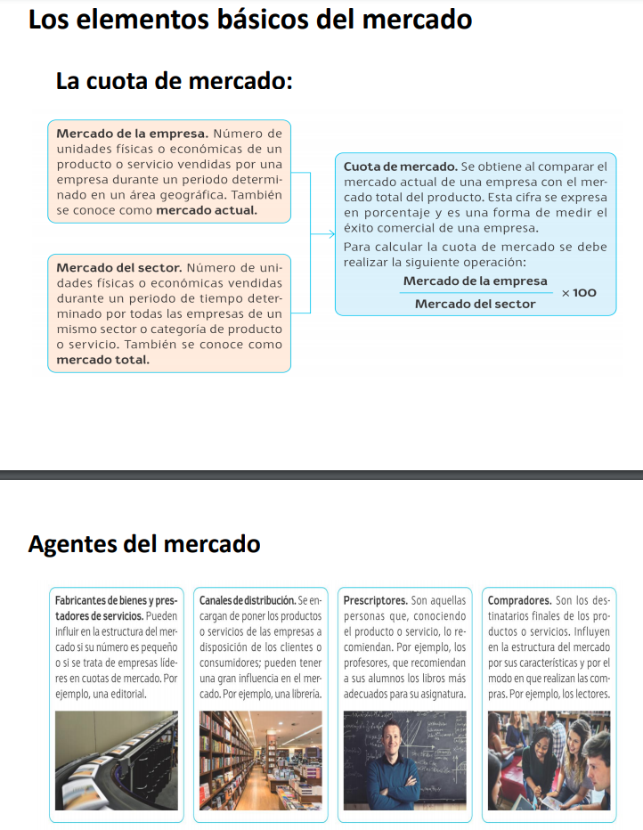

El mercado meta está compuesto por el grupo de compradores potenciales que la empresa intenta convertir en clientes.
Criterios de segmentación del mercado:
• Geográficos: barrio, localidad, provincias, zonas frías, calientes,…
• Demográficos: edad, sexo,…
• Personales: estilo de vida, profesión, ingresos, cultura,…
• Familiares: tamaño, estructura, situación
• Psicológicos: actitud ante el producto, tamaño,…
•Conductuales: regularidad de compra, fidelidad….
• Por uso: grandes usuarios, medianos, ocasionales y no usuarios
Estrategias de segmentación del mercado:
• Diferenciada: Amoldamos producto a las necesidades de cada segmento
• Indiferenciada: A todos los segmentos les damos el mismo producto
• Concentrada: Nos quedamos con un segmento y acoplamos el producto a sus necesidades
-
Estrategia del oceano azul:
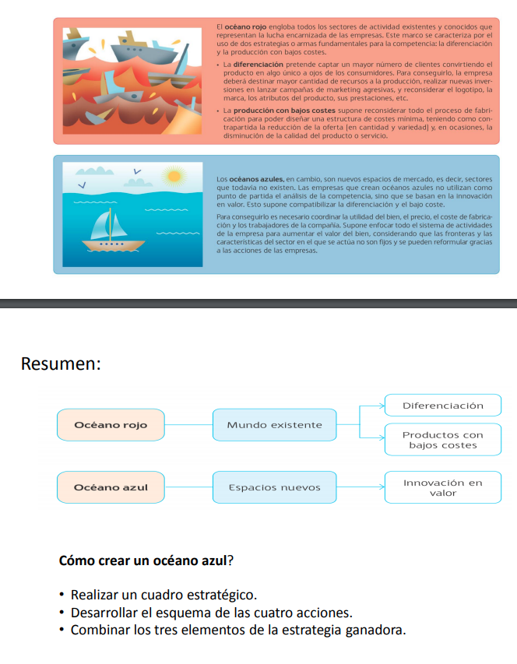

-
MARKETING:
es el conjunto de técnicas destinadas a conocer el entorno de la empresa y a identificar las oportunidades que este ofrece a la misma.
El marketing estratégico trata de conocer las necesidades actuales y futuras de los clientes, localizar nuevos nichos de mercado, identificar segmentos de mercado potenciales, valorar el potencial e interés de esos mercados, orientar a la empresa en busca de esas oportunidades y diseñar un plan de actuación y una oferta comercial que consiga satisfacer las necesidades detectadas
MARKETING MIX:
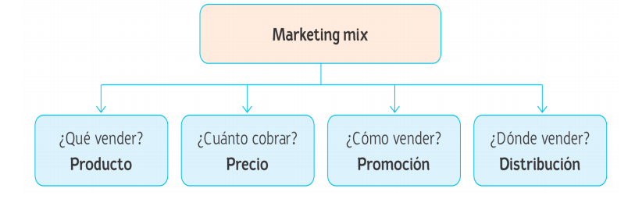

PRODUCTO: son los bienes y servicios pensados para satisfacer un deseo o una necesidad que se ofrecen en un mercado para su uso o consumo.
.
• Niveles de producto:
-basico
-formal
-ampliado
• Tipos de producto:
-Según su tangibilidad:
·Productos
·serviciod
-Segun la finalidad:
·Bienes de consumo
·Bienes industriales
(Puede ser un mismo producto a la vez).EJ:Por ejemplo, la fruta podría ser adquirida por una persona para comerla o por una empresa que se dedica a la fabricación de mermeladas
• Características del producto :
-Envase
-Marca
*Elemenos de la marca: nombre,logotipo,anagrama
[TIPOS DE MARCAS:
-Unica
-Multiplas
-Segundas
-Distribuidor]
-Logotipo
-Nombre
-Producto ampliado
• Ciclo de vida del producto:
-Introduccion
-crecimiento
-madurez
-declive

-
Precio: es el valor monetario que se asigna a un producto o servicio que se ofrece en el mercado.
(Producir beneficios a la empresa y Ser aceptado por el mercado)
Criterios de fijacion de precios:
Basado en costes
Precio = coste total + margen de beneficios
Basado en la percepción del comprador
Basado en precios fijados por la competencia
-
La competencia
es la concurrencia en el mismo mercado de distintas empresas que ofrecen los mismos bienes o servicios.
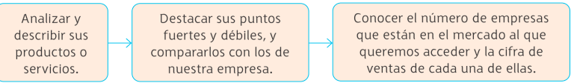
Promocion: consiste en comunicar a los clientes la identidad de la empresa, los productos que ofrece y los lugares donde pueden adquirirse.

Identificar la audiencia meta. La empresa ha de tener claro a qué segmento del mercado se dirigirá.
• Escoger el mensaje y determinar la respuesta que se desea conseguir. Hay que pensar si queremos presentar la marca, la novedad, el producto, un aspecto específico del producto ampliado, etc.
• Elegir un medio de comunicación. Hay que valorar la eficiencia y el coste de los diferentes medios de comunicación.
• Establecer un método de retroalimentación. Necesitamos conocer la opinión de los clientes con el fin de determinar los efectos y poder realizar las correcciones necesarias.
-
Canales de comunicaion y promocion
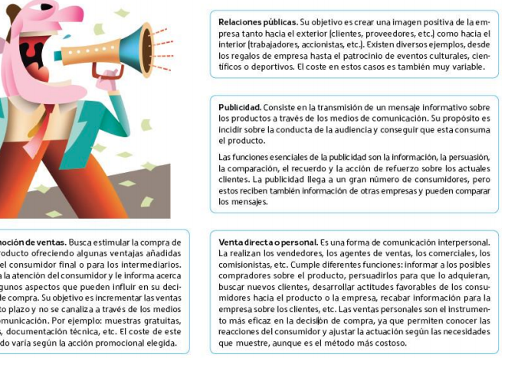

-
La distribucion del producto comprende todas las tareas necesarias para hacerlo llegar hasta el consumidor. El canal de distribución es el camino que sigue un producto desde que termina de fabricarse hasta que llega a manos del consumidor.

